Задание:
Определить вероятность появления конфликтных назначений при изменении заполненности матрицы "1" связности от 1% до 100% для заданной размерности от 10 до 30.
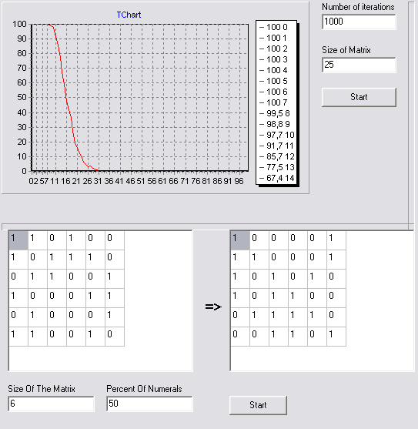

Листинг:

procedure Fill_Grid1;
var i,j:integer;
begin
Form1.StringGrid1.RowCount:=Size;
Form1.StringGrid1.ColCount:=Size;
for i:=0 to Size-1 do
for j:=0 to Size-1 do
begin
Form1.StringGrid1.Cells[j,i]:=inttostr(Matrix[i,j]);
end;
end;

procedure Fill_Grid2;
var i,j:integer;
begin
Form1.StringGrid2.RowCount:=Size;
Form1.StringGrid2.ColCount:=Size;
for i:=0 to Size-1 do
for j:=0 to Size-1 do
begin
Form1.StringGrid2.Cells[j,i]:=inttostr(Matrix[i,j]);
end;
end;
Procedure Matrix_Creating;
var i,j,x,y:integer;
begin
SetLength(Matrix,0);
SetLength(Matrix,Size);
for i:=0 to Size-1 do
SetLength(Matrix[i],Size);
for i:=0 to Size-1 do
for j:=0 to Size-1 do
Matrix[i,j]:=0;
Number_Of_1:=(Size*Size*Percent)div(100);
randomize;
if Number_Of_1>0 then
repeat
x:=random(Size);
y:=random(Size);
if Matrix[x,y]=0 then
begin
Matrix[x,y]:=1;
dec(Number_Of_1);
end;
until Number_Of_1=0;
end;

procedure Find_Min(k:integer;Mas:TVector; var n:integer);
var i,min:integer;
begin
n:=k;
min:=Mas[n];
for i:=k+1 to Size-1 do
begin
if min>Mas[i] then
begin
min:=Mas[i];
n:=i;
end;
end;
end;
procedure Find_Max_With_Top(k:integer;Mas:TVector; var n:integer);
var i,max:integer;
begin
max:=0;
if MasMin[k]>0 then
begin
for i:=0 to Size-1 do
if Matrix[k,i]=1 then
begin
n:=i;
max:=Mas[n];
break;
end;
for i:=k to Size-1 do
begin
if (max<Mas[i]) and (Matrix[k,i]=1) then
begin
max:=Mas[i];
n:=i;
end;
end
end
else
n:=k;
max:=Mas[k];
for i:=k+1 to Size-1 do
begin
if (max<Mas[i]) then
begin
max:=Mas[i];
n:=i;
end;
end;
end;

procedure Matrix_Sorting;
var i,j,k,z,nmin,nmax:integer;
Buffer:TElement;
begin
SetLength(MasMax,0);
SetLength(MasMin,0);
SetLength(MasMax,Size);
SetLength(MasMin,Size);
for k:=0 to Size-2 do
begin
nmin:=0;
for i:=0 to Size-1 do
begin
MasMax[i]:=0;
MasMin[i]:=0;
end;
for i:=k to Size-1 do
begin
for j:=k to Size-1 do
begin
MasMin[i]:=MasMin[i]+Matrix[i,j];
end;
end;
Find_Min(k,MasMin,nmin);
for z:=0 to Size-1 do
begin
Buffer:=Matrix[nmin,z];
Matrix[nmin,z]:=Matrix[k,z];
Matrix[k,z]:=Buffer;
end;
for i:=k to Size-1 do
begin
for j:=k to Size-1 do
begin
MasMax[i]:=MasMax[i]+Matrix[j,i];
end;
end;
nmax:=0;
Find_Max_With_Top(k,MasMax,nmax);
for z:=0 to Size-1 do
begin
Buffer:=Matrix[z,nmax];
Matrix[z,nmax]:=Matrix[z,k];
Matrix[z,k]:=Buffer;
end;
end;
end;

procedure Matrix_Critical;
var i,j,k,Summ:integer;
begin
for k:=0 to Size-2 do
begin
Summ:=0;
for i:=0 to k do
for j:=k+1 to Size-1 do
Summ:=Summ+Matrix[i,j];
if summ=0 then
begin
inc(Statistics[Percent]);
break;
end;
end;
end;

procedure Fill_Chart;
var i:integer;
begin
Form1.Chart1.Series[0].Clear;
for i:=0 to 100 do
Form1.Chart1.Series[0].Add((Statistics[i]/Number_Of_Iterations)*100,inttostr(i),clgreen);
end;

procedure TForm1.Button1Click(Sender: TObject);
var i:integer;
begin
Size:=strtoint(Edit1.Text);
Number_Of_Iterations:=strtoint(Edit2.Text);
SetLength(Statistics,0);
SetLength(Statistics,101);
for i:=1 to Number_Of_Iterations do
begin
for Percent:=0 to 100 do
begin
Matrix_Creating;
Matrix_Sorting;
Matrix_Critical;
end;
end;
Fill_Chart;
end;

procedure TForm1.Button2Click(Sender: TObject);
begin
Percent:=strtoint(Edit4.Text);
Size:=strtoint(Edit3.Text);
Matrix_Creating;
Fill_Grid1;
Matrix_Sorting;
Fill_Grid2;
end;

end.

НАЦИОНАЛЬНЫЙ ТЕХНИЧЕСКИЙ УНИВЕРСИТЕТ УКРАИНЫ

“КИЕВСКИЙ ПОЛИТЕХНИЧЕСКИЙ ИНСТИТУТ”

ФАКУЛЬТЕТ ИНФОРМАТИКИ И ВЫЧИСЛИТЕЛЬНОЙ ТЕХНИКИ

КАФЕДРА ВЫЧИСЛИТЕЛЬНОЙ ТЕХНИКИ

Системное Программное Обеспечение

Лабораторная работа №2

Выполнил: студент 3-го курса
группы ИВ-23,
Титов А. В.

Киев – 2005 г.

